EUROSTOXX 50
Month
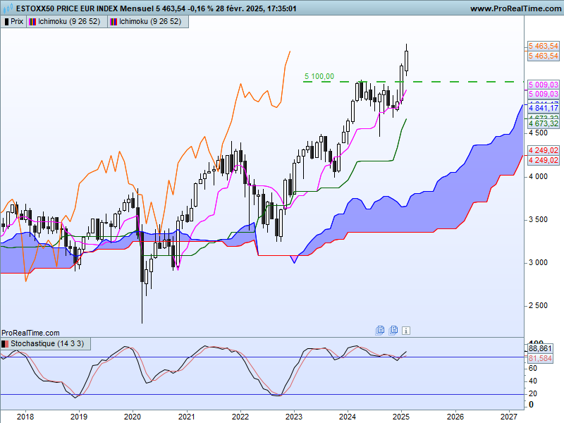

Poursuite de la hausse des prix pour l’indice Eurostoxx50. Le marché a dépassé le haut historique de 5522 de 2000 pour venir chercher un plus haut à 5544.
Le contexte est haussier avec des prix et une LS qui évoluent au-dessus de leur nuage sans obstacles pour une progression future.
Pour autant le marché est suracheté ce qui ne l’empêche pas de valider chaque mois, de nouveaux hauts.
Une correction sera salutaire pour envisager une poursuite vers de nouveaux hauts.
Quoi qu’il en soit, le biais restera favorable à la hausse au-dessus de 5100, point matérialisé par une ancienne résistance.

Week
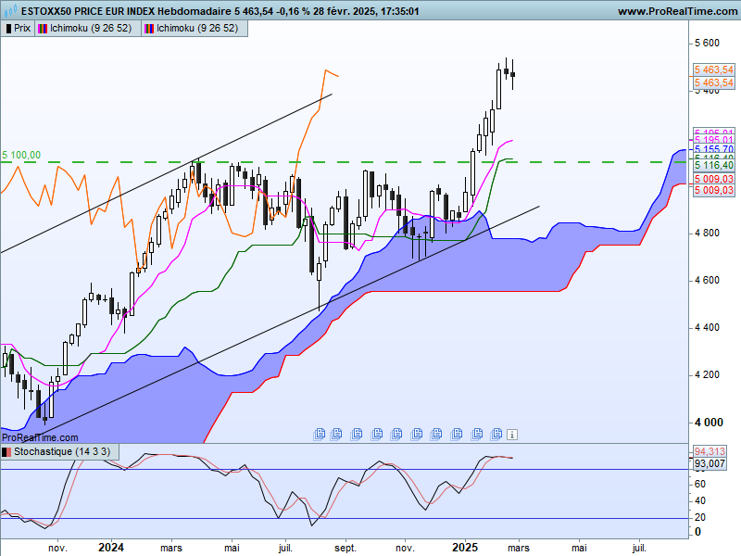

Malgré un nouveau haut sur le long terme, le moyen terme montre des signes de faiblesse.
Ici aussi le marché est suracheté comme le montre l’écart trop important entre les cours et la TS, et comme nous pouvons aussi le constater sur l’indicateur technique.
Attention à ces petites chandelles en forme de doji. Elles peuvent indiquer une pause dans la dynamique de progression, mais elles peuvent aussi nous alerter sur un éventuel retournement.
Pour le moment je ne me prononcerai pas mais une troisième bougie en forme de doji complètera une structure fortement baissière en tri-star.

DAY
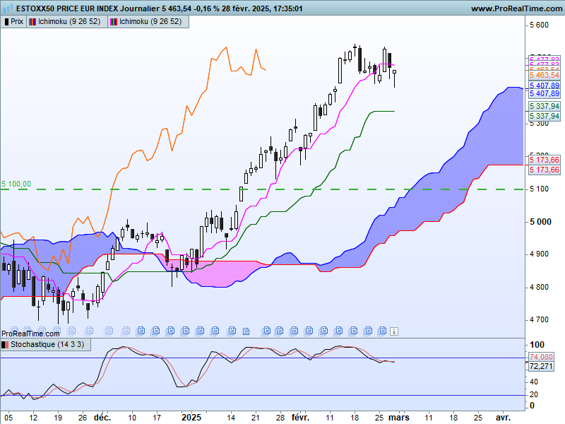

Sur le court terme, les cours sont revenus sur la TS. Cette dernière s’est aplatie indiquant l’absence de dynamique de mouvement. Cela peut alors signifier que les doji de moyen terme représente une pause du mouvement de hausse.
Mais comme le caractère sur acheté du marché appel une correction des prix, je cadrerai l’indice entre 5544 et 5411. Ainsi l’absence de tendance entre ces points donnera une consolidation horizontale sur du très court terme (référence de quelques jours). Le dépassement d’un de ces deux points nous indiquera le sens que prendra le marché.

CONCLUSION : Consolidation des prix entre 5544 et 5411 dans un marché sur acheté qui a besoin de retracer pour envisager une nouvelle vague de hausse solide.

ATTAL JEAN-LUC

TS (mauve) = plus haut + plus bas sur les 9 dernières périodes
2

KS (vert) = plus haut + plus bas sur les 26 dernières périodes
2
LS (orange) = clôture décalée de 26 périodes en arrière

SSA (bordure du nuage) = TS + KS projetée 26 périodes en avant
2

SSB (bordure opposée du nuage) = plus haut + plus bas sur les 52 dernières
2

périodes, projetées 26 périodes en avant

Unités de temps :

W: weekly

D: daily

H4: base 4 heures

H1 : base horaire

30M : base 30 minutes

